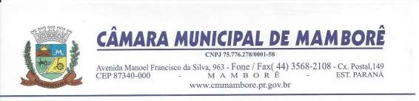
PAUTA DE REUNIÃO DAS COMISSÕES

Reunião Ordinária da Comissão Permanente de Finanças e Orçamentos - CFO, do dia 10 de dezembro de 2025.

PAUTA
Projeto de Lei nº 112.2025
Projeto de Lei nº 114.2025

Reunião Ordinária da Comissão Permanente de Politicas Gerais – CPG, do dia 10 de dezembro de 2025.

PAUTA
Projeto de Lei nº 112.2025
Projeto de Lei nº 114.2025

Reunião Ordinária da Comissão Permanente de Constituição e Justiça – CCJ, do dia 10 de dezembro de 2025.

Projeto de Lei nº 112.2025
Projeto de Lei nº 114.2025

